Título completo del artículo en extenso: normas de estilo para autores, instrucciones y plantilla
Nombre Apellido 1
Grupo o Departamento, Escuela o Facultad, Universidad o Institución.
PrimerAutor@mail.com
Nombre Apellido 2
Grupo o Departamento, Escuela o Facultad, Universidad o Institución.
SegundoAutor@mail.com
Nombre Apellido 3 (número máximo de autores)
Grupo o Departamento, Escuela o Facultad, Universidad o Institución.
TercerAutor@mail.com

Resumen
Este texto es plantilla de los artículos extensos que serán enviados para la Trienal de Investigación de la Facultad de Arquitectura y Urbanismo de la Universidad Central de Venezuela, 2017. Escriba directamente, sustituyendo este texto y respetando el formato. El resumen, que precede al desarrollo del artículo, debe cumplir una extensión máxima de 300 palabras; debe consistir en un único párrafo; no debe contener acrónimos, referencias, ecuaciones, figuras o tablas; el párrafo de texto normal ha de mostrar las siguientes características: fuente Arial, tamaño 11 puntos; interlineado sencillo; justificado; sin sangría. Debe estar escrito en español, empleando el formato Microsoft Word® o formato ODF. Si utiliza otro procesador de textos, asegúrese de guardar el archivo en uno de estos formatos, respetando siempre las instrucciones presentadas aquí. El tema es libre (no está obligado a referirse al tema de la edición de la Trienal) y debe ofrecer una síntesis de los objetivos, métodos y resultados de la investigación que se presenta. Se aceptarán trabajos que procedan de investigaciones académicamente válidas en las áreas de la arquitectura y el urbanismo, ya sea vinculadas a proyectos científicos, a experiencias profesionales, a experiencias docentes, o bien sea que se trate de avances sobre el estado del conocimiento, del desarrollo tecnológico, de innovaciones o de trabajos de interés que se inscriban en alguna de las Áreas Temáticas de la Facultad de Arquitectura y Urbanismo. Los trabajos no tienen que referirse necesariamente a investigaciones concluidas. Se pueden presentar avances de investigaciones en desarrollo que ofrezcan al menos resultados parciales y resulten de interés para el debate entre pares. Este instructivo ha sido escrito usando el tamaño de papel, márgenes, tipo y tamaño de letra pautados, por lo cual se aconseja emplearlo como plantilla. El artículo extenso debe ser enviado a la dirección: trienalinvestigacionfau@gmail.com.

Palabras clave: Identifican el tema principal o la materia dentro del área del conocimiento al cual pertenece el trabajo. Incluir, en orden descendente, desde los temas más generales a los más específicos. Debe ser entre 3 y 5 palabras.

Área temática: indique aquí el Área Temática de la FAU UCV en la cual se inscribe su trabajo.

A modo de introducción (aspectos generales)
Este documento proporciona información e instrucciones para preparar los artículos para la Trienal de Investigación FAU 2017.
El tema para participar es libre (no está obligado a referirse al tema de la edición de la Trienal).
Se aceptarán trabajos que procedan de investigaciones académicamente válidas en las áreas de la arquitectura y el urbanismo, ya sea vinculadas a proyectos científicos, a experiencias profesionales, a experiencias docentes, o bien sea que se trate de avances sobre el estado del conocimiento, del desarrollo tecnológico, de innovaciones o de trabajos de interés que se inscriban en alguna de las Áreas Temáticas de la Facultad de Arquitectura y Urbanismo. Los trabajos no tienen que referirse necesariamente a investigaciones concluidas. Se pueden presentar avances de investigaciones en desarrollo que ofrezcan al menos resultados parciales y resulten de interés para el debate entre pares.
Los trabajos deben estar escritos en español, empleando preferiblemente el procesador de textos Microsoft Word® o formato ODF. Si utiliza otro procesador de textos, asegúrese de guardar el archivo en formato Word® o formato ODF, respetando siempre las instrucciones de formato presentadas aquí. Usted puede identificar los estilos empleados en esta plantilla, seleccionando un texto y viendo el tipo que se resalta en el cuadro de Estilos de Word.
Es importante respetar al máximo el estilo general pautado, a fin de colaborar con el correcto diseño gráfico de las memorias del evento. Puede utilizar esta plantilla para la redacción de su artículo. Use tamaño de papel carta (21,29 x 27,94 cm), con márgenes izquierdo y derecho de 3 cm, superior e inferior de 2,5 cm. Guarde márgenes para encabezado y pie de página en 1,3 cm. Por favor, no modifique los estilos de textos.
Sustituya la información del encabezado. En el pie de página, por favor, cuide de no modificar el texto.
La primera página debe incluir el título del artículo; nombre, apellido y datos de contacto de cada autor (en caso de que sea más de uno); el resumen, las palabras clave y el área temática. Tenga en cuenta que si el artículo no se adecúa a estas pautas de estilo no podría ser aceptado.
Deje una línea en blanco cuando cambie de contenido, según la estructura del artículo.

Artículo (pautas de estilo)
Escriba directamente, sustituyendo este texto y respetando el formato.
Deje solo una línea en blanco cuando desarrolle párrafos subordinados a un determinado contenido, según la estructura del artículo.

Texto normal
Escriba directamente, sustituyendo este texto y respetando el formato. El párrafo de texto normal ha de mostrar las siguientes características: fuente Arial, tamaño 11 puntos; interlineado sencillo; justificado; sin sangría; espaciado de 6 puntos al final del párrafo.

Extensión
El artículo debe ser de 15 (quince) páginas como máximo, incluyendo resumen, introducción, desarrollo, resultados, discusión, conclusiones, agradecimientos, bibliografía o referencias.
El texto debe estar bien redactado (trate de ser conciso) y claramente estructurado. La estructura del mismo debe incluir como mínimo las siguientes secciones: introducción, discusión, desarrollo y conclusiones. La introducción debe establecer claramente el propósito del trabajo. La discusión y desarrollo deben incluir: un esbozo de sus fundamentos, el método utilizado, los principales resultados, las observaciones o alcances del trabajo, entre otros. Las conclusiones deben ser relevantes y centrarse en los resultados de la investigación.

Título del artículo y autores
En la primera página del artículo escriba el título del mismo, los nombres de los autores, sus filiaciones y correo electrónico.
Escriba el título alineado a la izquierda con el tipo de letra Arial 14 puntos, en negrita, en versales, con inicial en mayúsculas; interlineado sencillo; espaciado posterior de 14 pts. El título del artículo no debe exceder de 120 caracteres, contando los espacios. El ejemplo de título de esta plantilla tiene 97 caracteres con espacios.
El número máximo de autores del artículo es 3. Escriba los nombres de los autores alineados a la izquierda. Use el tipo de letra Arial 10 puntos, en minúsculas con inicial en mayúscula (Tipo oración). Escriba las filiaciones y sus direcciones, usando mayúsculas y minúsculas y a espaciado sencillo. Incluya su dirección de correo electrónico. Use el tipo de letra cursiva 12 puntos Arial.

Títulos y subtítulos
Los títulos se escriben en versalitas, negritas y en minúsculas con inicial en mayúscula (Tipo oración), alineados a la izquierda, usando el tipo de letra Arial 12 puntos. Se debe dejar dos líneas en blanco antes.
Un título puede tener varios subtítulos. Los subtítulos se escriben en minúsculas con inicial en mayúscula (Tipo oración), usando negrita y el tipo de letra Arial 11 puntos, alineados a la izquierda y dejando una línea en blanco antes.
Usted puede emplear numeración multinivel como se sugiere en esta plantilla.

Tablas, figuras e imágenes
Cuide que las figuras y tablas sean nítidas, de fácil lectura. De todas, se debe indicar el autor, la fuente (elaboración propia, de internet, etc.) y fecha, si es una fotografía propia.
Cada tabla, figura y/o imagen debe ser referida en el texto. Numérelas por separado y consecutivamente con números arábigos, por ejemplo: Figura 1, Figura 2, Tabla 1, etc. De ser posible, ubíquelas en el orden mencionado en el texto, lo más cercano posible a la referencia del texto. Las tablas y figuras no deben repetir los datos que se proporcionen en algún otro lugar del artículo.
Emplee tipo de letra Arial 10 puntos, normal, en minúsculas (Tipo oración). Escriba el título de las tablas centrado sobre las mismas como se indica en la Tabla 1. El título de las figuras e imágenes debe escribirse centrado debajo de éstas, como se indica en la Figura 1 y en la Imagen 1. El texto y los símbolos deben ser claros y de dimensiones razonables de acuerdo al tamaño de la tabla o figura. Deje un renglón vacío arriba y debajo de cada tabla, figura o imagen.
A continuación se muestran sendos ejemplos de tabla, figura e imagen:

Tabla 1: Granulometría de la arena. (Elaboración propia).
CEDAZO | PORCENTAJE QUE PASA
4.76 mm (#4) | 100
1.19 mm (#16) | 65-75
0.297mm (#50) | 15-20
0.149mm (#100) | 2-5

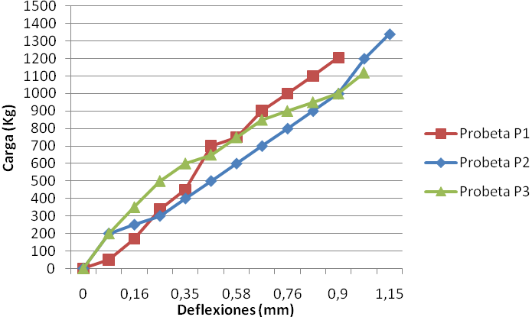
Figura 1: Curvas de tensión – deflexión de la muestra patrón. (Elaboración propia).
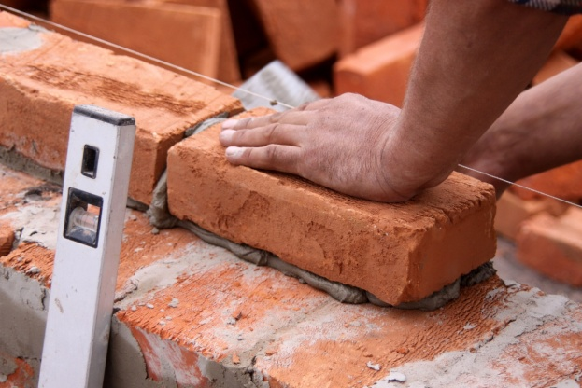
Imagen 1: Primera hilada de bloques. Pedro Pardo, (2017).

Conclusiones
Aunque al final de cada sección del artículo pueden resumirse sus aspectos fundamentales con una conclusión parcial, es recomendable redactar unas conclusiones generales al final del artículo.
En caso de que usted haga conclusiones parciales, no utilice el resumen como la conclusión. Una conclusión podría elaborarse haciendo referencia a la importancia del trabajo o sugiriendo sus asuntos pendientes, las dudas abiertas, entreviendo aplicaciones y generalizaciones.

Agradecimientos (opcional)
Es muy recomendable que los autores agradezcan a los que han permitido, ayudado y colaborado, de manera notable, con la investigación y la obtención de los resultados referidos en el trabajo.

Referencias
Las referencias son muy importantes; por tanto, cada cita debe ser completa y correcta. Debido a que al editar la publicación no se verifican las referencias, podrían publicarse artículos con referencias incompletas o erróneas, a menos que sean detectadas por los evaluadores; en este caso, el artículo perderá valor y podría quedar en entredicho la credibilidad de los autores.
Las referencias deberán ser publicaciones disponibles para la comunidad científica y académica en general. Es importante citar como referencias libros y artículos publicados por otros autores. Las referencias deben ser de actualidad y se recomienda que la mayoría pertenezcan a los últimos 5 años.
Todas las referencias deberán ser citadas en el texto colocándolas entre paréntesis, utilizando el formato de apellidos del autor seguido de una coma y después el año. Si hubiera más de un autor, estos se separarán por punto y coma.
La lista de las referencias será colocada al final del texto después de los agradecimientos. Debe hacerse en forma consecutiva y en orden alfabético. Solo se deben colocar las referencias citadas en el texto. Se seguirán las normas APA, utilizadas generalmente en diversas publicaciones, es decir:

Para Artículos publicados en Revistas:
Apellido, inicial del nombre del autor o los autores. (Año). Título del artículo. Nombre de la revista, Volumen (número), Páginas.
Cilento, A. (2002). Hogares sostenibles de desarrollo progresivo. Tecnología y Construcción, 18 (III), 23-28.
Lee, C., Abou, F. y López, O. (2007). Riesgo sísmico en edificaciones escolares del tipo antiguo II. Revista de la Facultad de ingeniería - UCV, 22(2), 99-109.

Para Libros:
Apellido, inicial del nombre del autor o los autores. (Año de la 1ª edición). Título: Subtítulo. Lugar: Editorial. Año de la edición empleada.
Wittfoht, H. (1975). Puentes: Ejemplos internacionales. Barcelona: Gustavo Gili. 2010.

Para Memorias de Congresos:
Apellidos e iniciales del autor o autores; Año del artículo, Título del artículo. Nombre del evento, páginas. Lugar.
Henneberg, A. (2011), Características constructivas del bahareque en el estado Zulia. En Memorias de la Trienal de Investigación FAU 2011 (pp. 1 - 21). Caracas.

Para Tesis:
Apellido, inicial del nombre del autor. (Año). Título (Tipo de tesis: Maestría, Doctorado, etc.). Nombre de la Institución. Lugar.
Mejías, L. S. (2010). Técnica de mortero reforzado con mallas de polipropileno para cerramiento de vivienda (Tesis de Maestría). Universidad Central de Venezuela. Caracas.

Para Artículos tomados de Internet:
Debe agregarse el url y la fecha de acceso. El título se coloca en cursiva
Burón, M. (2007). El uso de nuevos concretos estructurales. Construcción y Tecnología, 2007(Mayo). Extraído el 3 de Julio de 2008 de http://www.imcyc.com/ct2008/index.htm
González, F.J. Lloveras J. (2008). Mezclas de residuos de poliestireno expandido (EPS) conglomerados con yeso o escayola para su uso en la construcción. Informes de la Construcción, 60(509), 35-43. Extraído el 23 de Junio de 2008 de http://informesdelaconstruccion.revistas.csic.es/index.php/informesdelaconstruccion/article/view/589/671.

Advertencia
Recuérdese que la aceptación de un resumen no garantiza la publicación del trabajo completo. Los artículos que no sigan estas instrucciones pueden ser devueltos a sus autores para que sean reescritos según las especificaciones. Si el autor no devuelve el texto corregido en la fecha pautada por el Comité organizador, su artículo podría ser excluido de la publicación.

Contactos
Si tiene alguna pregunta u observación acerca de estas pautas de estilo durante la preparación de su artículo, por favor, diríjase a la siguiente dirección de correo electrónico o a los teléfonos:
trienalinvestigacionfau@gmail.com
(58-212) 605 1968 / 605 2067
Gracias por su interés en remitir su artículo para la Trienal de Investigación FAU 2017. Quedamos a la espera de su contribución con lo que nos proponemos que será un exitoso evento.

